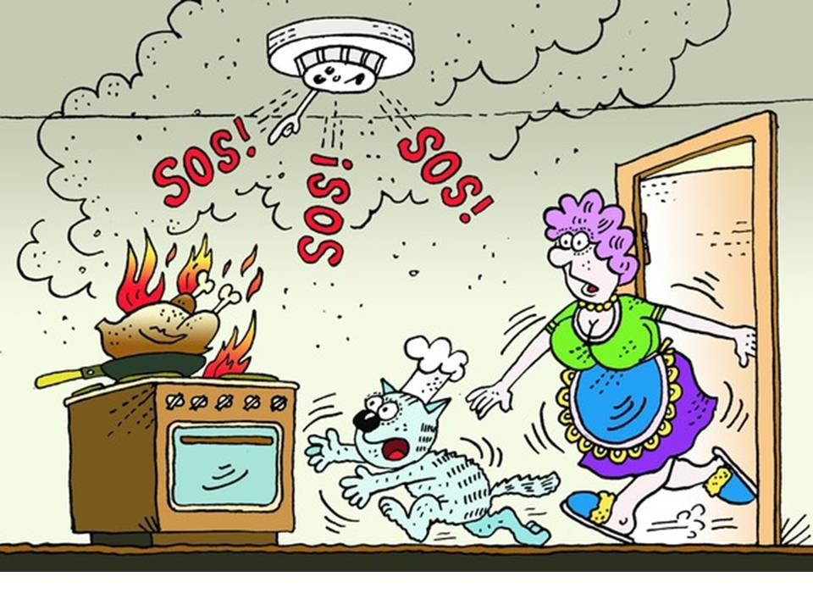
Памятка для родителей !!!
Автономный пожарный извещатель спасает жизни.

О необходимости установки автономного пожарного извещателя.

Статистика показывает, что более 50% пожаров с гибелью людей происходит именно в тот момент, когда человек спит. Во сне он не чувствует запаха дыма и поэтому наиболее беззащитен. Своевременно обнаружить загорание и тем самым предотвратить пожар, гибель людей и материальный ущерб можно установив в квартире автономный пожарный извещатель.

Сохрани жизнь себе и своим близким.
Установи автономный пожарный извещатель!

Автономный дымовой пожарный извещатель – это наиболее доступное средство, способное обезопасить людей и их жилье от страшных последствий пожара. Прибор реагирует на возникшее задымление, подавая мощный звуковой сигнал, услышать который может не только спящий человек, но и его соседи. В эксплуатации он крайне прост и непривередлив: необходимо менять батарейки и периодически очищать АДПИ от пыли.

Принцип действия АДПИ: осуществляет периодический контроль оптической плотности окружающей среды и сравнивает результат с пороговым значением, при задымленности выдает звуковой сигнал пожар*

Правила установки АДПИ:
размещается на потолке в середине помещения;
допускается устанавливать:
на потолке у стены, но не ближе 10 см от нее,
на стене на расстоянии от потолка от 10 до 30 см;
не рекомендуется установка ближе 50 см от угла.

* Сигнал выключается автоматически после прекращения вызвавшего его воздействия.

Очень важно верно выбрать место установки извещателя. Оптимальная точка – в центральной части потолка с небольшим смещением в сторону окна или двери, где происходит движение воздушных потоков. Сработав, извещатель подает громкий сигнал, способный разбудить крепко спящего человека.

